الجمهورية الجزائرية الديمقراطية الشعبية
وزارة التربية الوطنية مديرية التربية لولاية عين الدفلى
المدة: ساعة ونصف | الاختبار الثاني في مادة: العلوم الفيزيائية والتكنولوجيا
متوسطة:بوذينة الجيلالي أولاد باسة المستوى: الأول متوسط التاريخ:06-03-2023

الجزء الأول (12ن)
الوضعية الأولى (06ن)
في احد الأيام كانت كوثر تشاهد شريطا علميا حول دورة
المياه في الطبيعة حيث تحدث ظاهرة تبخر المياه من
البحيرات والمحيطات ثم تكاثفها وتسقط على شكل أمطار
وبرد وأحيانا تجمدها على شكل ثلوج وجليد ثم انصهارها
وتصبح مياها مرة ثانية،
كما هو موضح في الوثيقة-1:

- في الفقرة ذكرت بعض التحولات الفيزيائية التي تحدث للماء أثناء دورتها الطبيعية.اذكرها مع توضيح
طريقة حدوثها.
- باستعمال النموذج الحبيبي للمادة،أكمل المخطط التالي لتغيرات حالات الماء في الطبيعة:
الانصهار

..................

التكاثف
...................
....................
.....................
الحالة الصلبة

- حدد العوامل التي أدت إلى حدوث هذه الظواهر الطبيعية.
الوضعية الثانية (06ن)

صفحة1 من 1

الجزء الثاني: (08 نقطة)
الوضعية الادماجية: (08 ن)
يمتلك العم أحمد خزان ماء حيث يقوم بملئه بماء المطر ليستعمله في عملية الري كما هو في (الوثيقة 03) ، بغرض تنقية مياه الخزان يضيف العم أحمد قرص من المعقم الموضع في الوثيقة 04
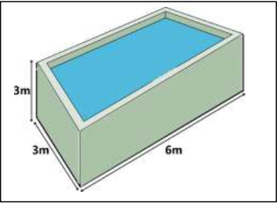 | 
الوثيقة 03 | الوثيقة 4

بالاعتماد على مكتسباتك والسياق والسند أجب عمايلي:
1-أذكر شكل الخزان ،ثم أحسب حجم الماء الذي يمكن للخزان استعابه
2-أ-اذا علمت أن حجم قرص المعقم هو V=10cm³ ،عين الكتلة الحجمية للقرص.
ب-لاحظ المزارع وجود قطعة خشب على سطح الماء بين سبب طفو القطعة الخشبية حيث :
0.6g/cm³=_{للخشب}ρ
3- من حياتك اليومية أعط امثلة عن أجسام تطفو وأخرى تغرق في الماء

صفحة2 من 2

